西北农林科技大学研究生系统

成绩录入操作手册
（任课教师端）

最后更新时间：
2021年4月29日

说明
本文档适用于任课教师录入成绩。

登录
首先访问网址https://newehall.nwafu.edu.cn，输入账号和密码并登录，密码为统一身份认证密码，推荐使用谷歌浏览器或360极速浏览器（极速模式），如下图：
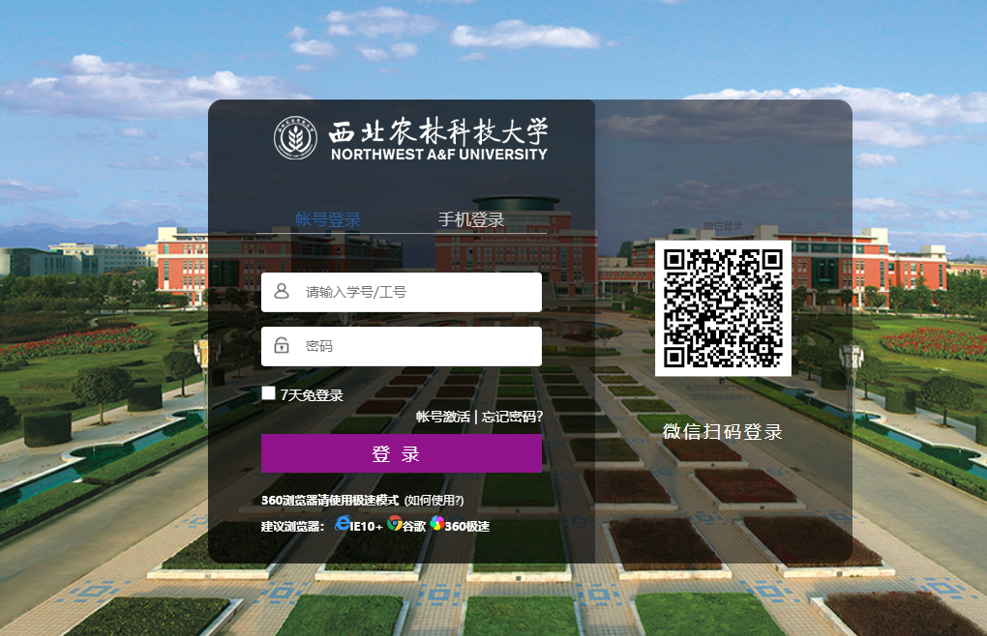
登录后，点击【工作台】标签页，就可以看到相关应用的分类了。
PS:登录密码为统一身份认证的密码，可通过【忘记密码】找回，其他登录问题可联系信息化管理处
咨询服务电话：029-87082976 029-87082057

录入成绩

访问学生成绩管理应用
在成绩评教分类中点击学生成绩管理，即可进入应用：
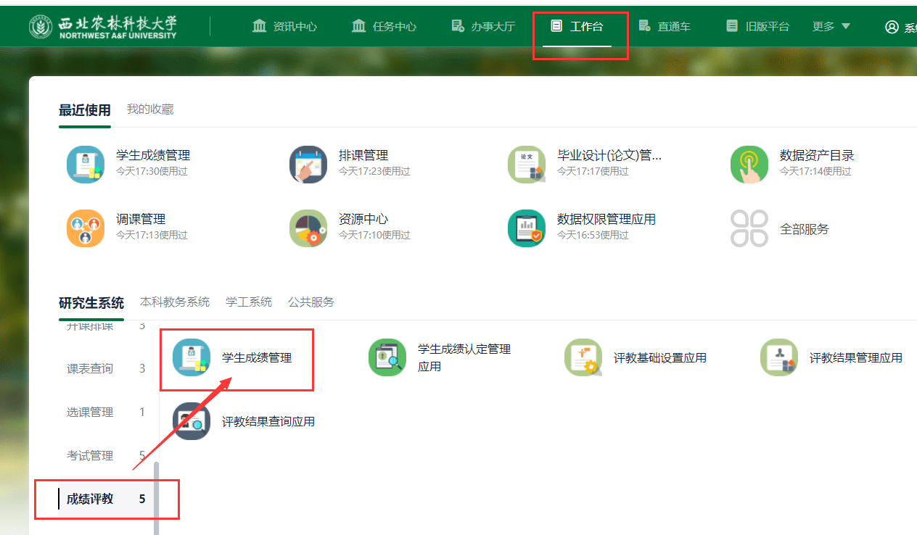

查看可录入的课程教学班
进入应用后选择【成绩录入】标签页，可以看到可录入的课程教学班，点击录入按钮，如下图：
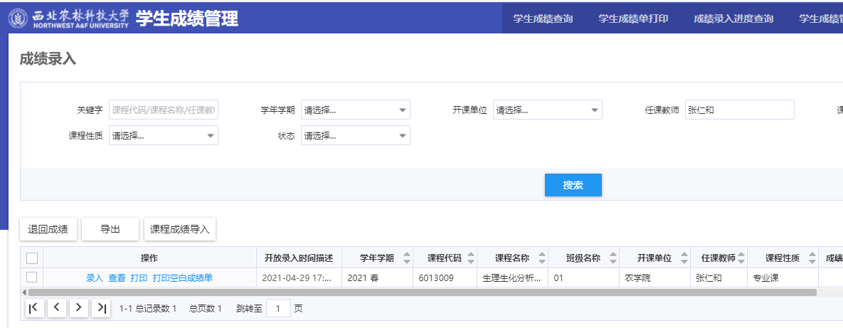

设置成绩构成
首次点击【录入】按钮，会弹出成绩构成，需要设置一下成绩分制和成绩构成，如下图：
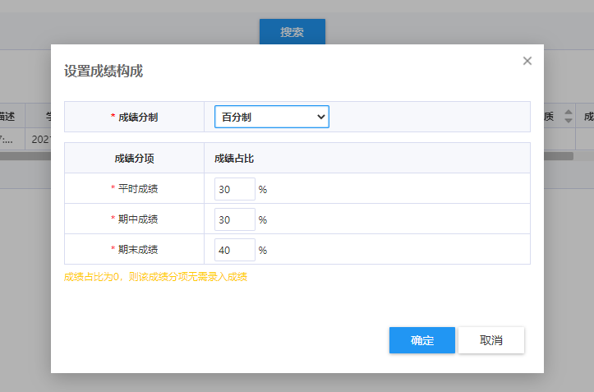

录入成绩
然后在录入界面录入相应的成绩即可，系统会根据成绩构成自动计算总评成绩。
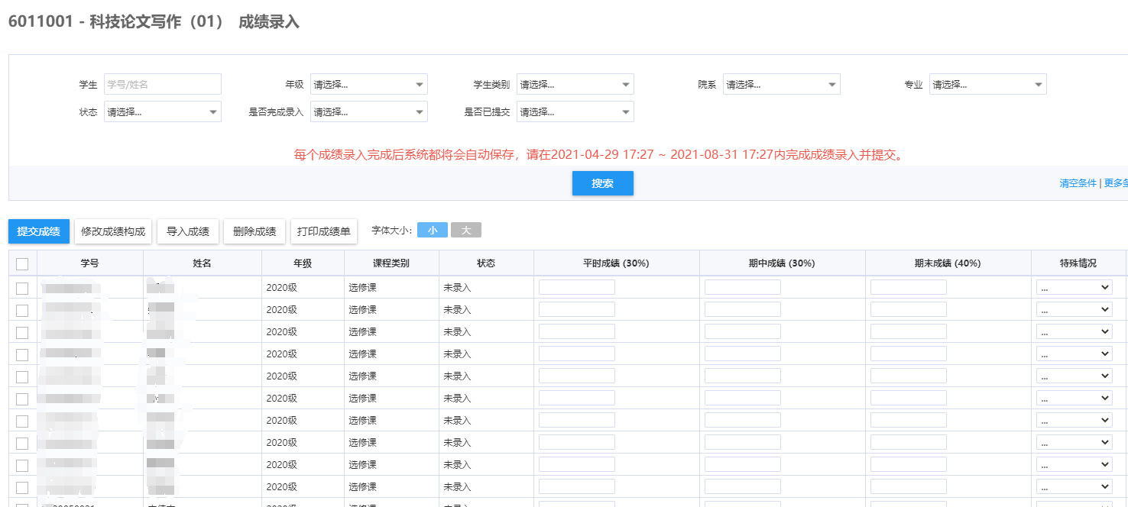
Ps：学生如果申请了缓考，在审核通过之后会自动显示在【特殊情况】列中，无需由任课教师录入。

提交成绩
绿色的行表示这条成绩已经录入完成，白色的表示还未录入，系统支持部分提交功能，可以把部分录入完成的先提交了，也可以等全部录入完成之后再提交，不过一旦提交之后就不可更改，如需更改要用成绩变更申请。
